Кейс № 1 от 12.05.2020
Воспитатель: Гильмиярова Р.Р.
- Познавательное развитие (ФЭМП)
Задачи: самостоятельное составление и решение арифметических задач на сложение и вычитание в пределах10. Упражнять в умении ориентироваться на листе бумаги в клетку. Ориентирование на листе в клетку. Измерение длины предметов с помощью условной мерки. Развивать внимание, память, логическое мышление.
1.Игровое упражнение «Составь число из двух меньших».
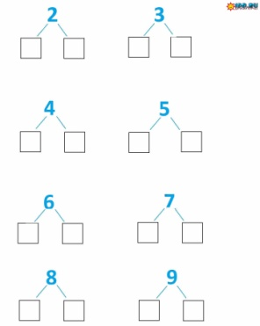
- Игровое задание «Составим задачу».
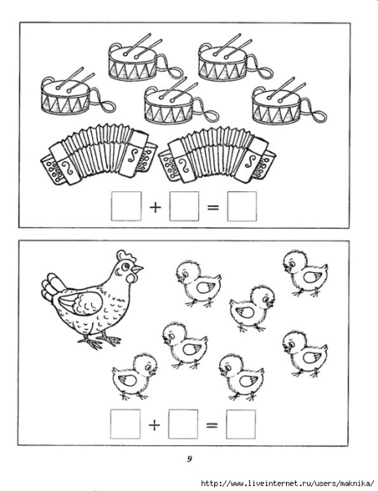
- Игровое упражнение «Продолжи строчку».
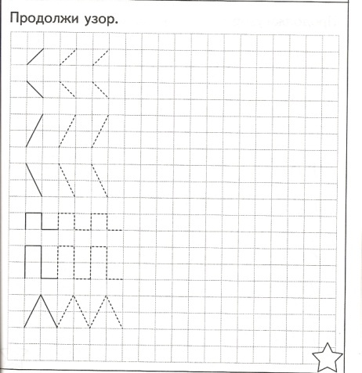

- Рисование «Цветущий сад».
Задачи: развивать умение детей передавать характерные особенности весенних цветов (форма и строение цветка, величина, место на стебле, цвет). Закреплять умение рисовать простым карандашом и акварелью. Расширять знания о многообразии цветов родного края. Воспитывать бережное отношение к природе Башкортостана, Бирска.
Материалы. Альбом, краски, кисточка, подставка под кисточку, стакан для воды, простой карандаш, ластик на каждого ребенка.
1.Рассмотреть весенние цветы (нарциссы, тюльпаны, одуванчики, мускарин). Беседа о красоте весенней природы нашей республики. Вспомнить какие цветы растут на участке детского сада.
2.Уточнить части цветов, характерные особенности каждых цветов, цвет.
3.Предложить нарисовать весенний сад с цветами.
4. Напомнить приемы рисования красками.
5. Самостоятельное рисование детей.
Сфотографируйте выполненное задание и отправьте его в группу Whats App или на почту Gilmiyarova.rafisa@yandex.ru
3. Физкультура.
Задачи: упражнять детей в ходьбе и беге со сменой темпа движения, в прыжках в длину с места; повторить упражнения с мячом.
Материалы. Мяч, обруч.
1. Прыжки в длину с места.
2. Ведение мяча одной рукой, продвигаясь вперед шагом (дистанция 6-10 м).
3. Пролезание в обруч прямо и боком, не касаясь руками пола и не касаясь верхнего края обруча (3—4 раза).
Подвижная игра «Горелки».
Игра малой подвижности «Летает — не летает».

